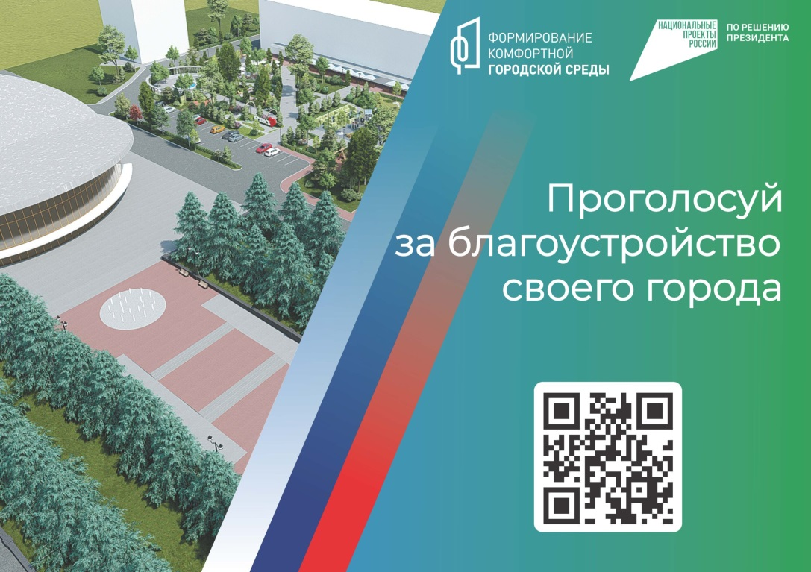
Как зарегистрироваться для голосования?
Для совершения регистрации на портале Проекта, следуйте инструкциям:
1. Выберите в выпадающем списке ваш регион относительно адреса проживания (верхний левый угол экрана);
2. Нажмите на кнопку "Личный кабинет" в верхнем меню;
3. Если у вас уже есть учетная запись на Госуслугах, выберите вариант "Войти", если учетной записи нет - вариант "Регистрация";
4. После регистрации на Госуслугах вы вернетесь на портал для голосования. После успешной авторизации голос будет принят системой.
Как можно проголосовать за территорию/дизайн-проект?
Чтобы отдать голос, выполните следующие шаги:
1. Зарегистрируйтесь и/или авторизуйтесь на портале по инструкции выше;
2. Убедитесь в правильности выбранного региона (верхний левый угол экрана), при необходимости поменяйте на ваш регион;
3. Нажмите на кнопку "Голосование" (правый верхний угол экрана) и на открывшейся странице выберите муниципальное образование или район;
4. Из предложенного списка выберите понравившуюся территорию или дизайн-проект;
5. Подтвердите свой выбор.
Обратите внимание, что после подтверждения голоса сменить муниципальное образование или район для голосования уже не получится.

